|  |  |  |
| --- | --- | --- |
|  | **الإدارة العامة للأمن الوطني**  **الشرطة العلمية والفنية**  **المختبر الوطني للشرطة الفنية والعلمية** | **C:\Users\HP\AppData\Local\Microsoft\Windows\INetCache\Content.MSO\406A02BA.tmp** |

**المصلحة المستفيدة مفوضية تفرغ زينة المركزية**

**الموضوع: تقرير فني مصور**

**طبيعة القضية: اكتشاف جثة**

**رقم القضية لدى المختبر: 000258**

**مكان المعاينة: المستشفى الوطني**

**تاريخ التدخل: 11/12/2023**

**المصلحة المستفيدة: مفوضية تفرغ زينة المركزية**

**المرجع: اتصال هاتفي من ضابط المداومة**

**المتدخلون: ض: الطاهرة أحمدو /رقيب: محمد الأمين بوكرين**

**نوع القضية: اشتباه في عملية انتحار**

**المعني: اسميث أسيان المولود 22/04/1974 في زاف، جنوب افريقيا عامل في شركة باكجوجت MCM**

**الملاحظة: تمت المعاينة بعد ثلاثة أيام من الوفاة بعد نقله للمستشفى الوطني**

**ضابط شرطة مهندس**

**الطاهرة أحمدو محمد يحي**

**(1)**

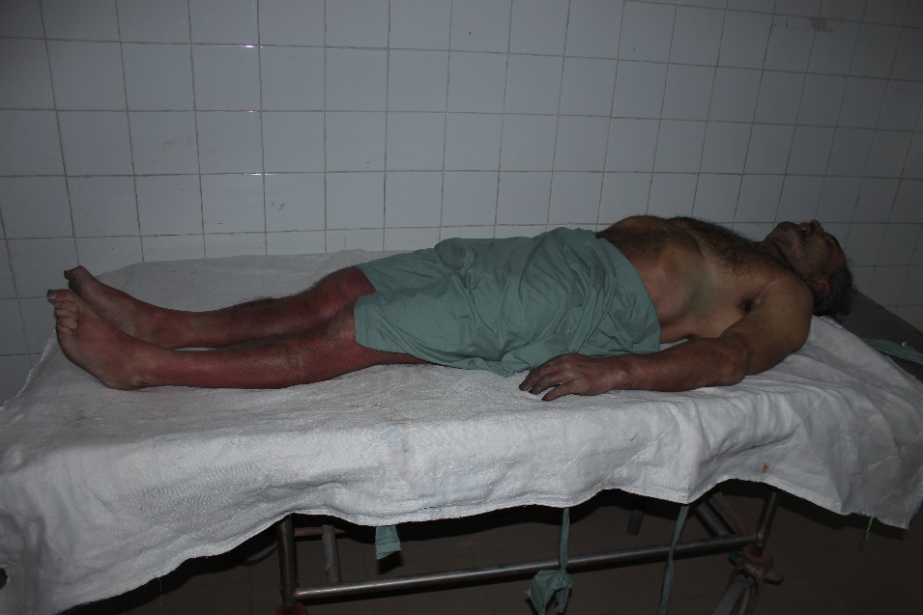

**صورة عامة مكشوفة الغطاء للجثة في المستشفى الوطني**

**(2)**

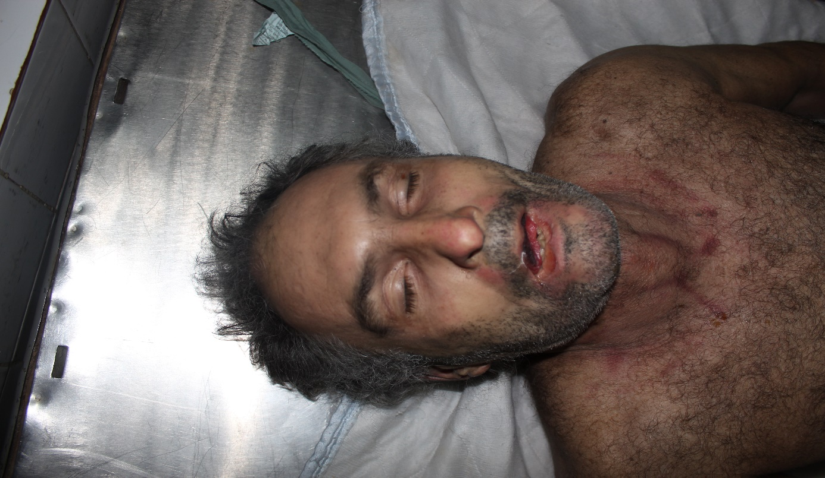

**صورة عامة لوجه صاحب الجثة**

**(3)**

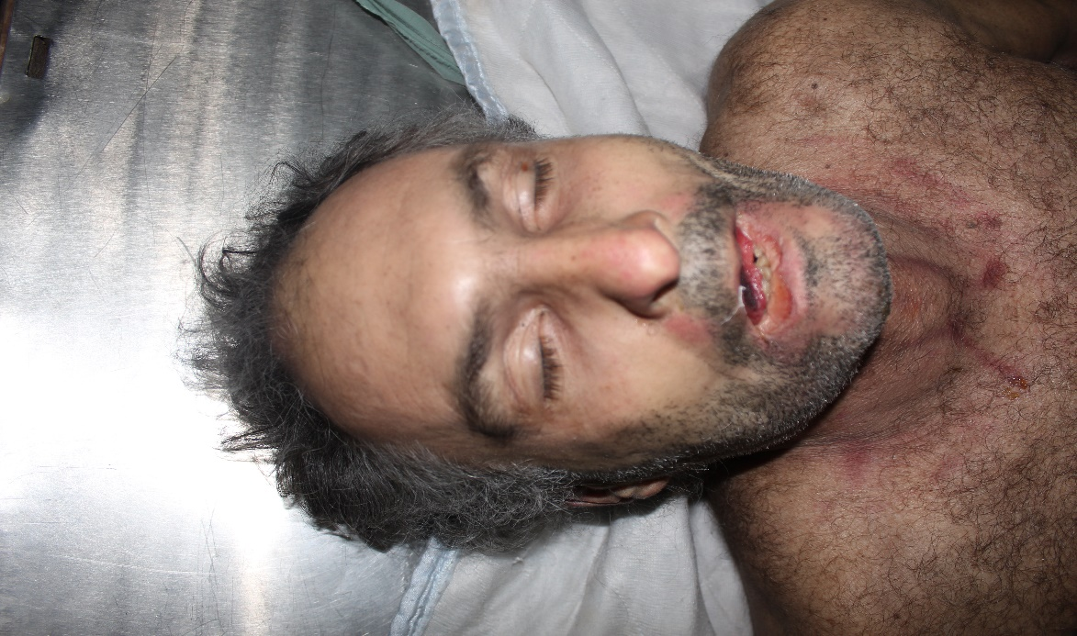

**صورة مقربة لوجه صاحب الجثة**

**(4)**

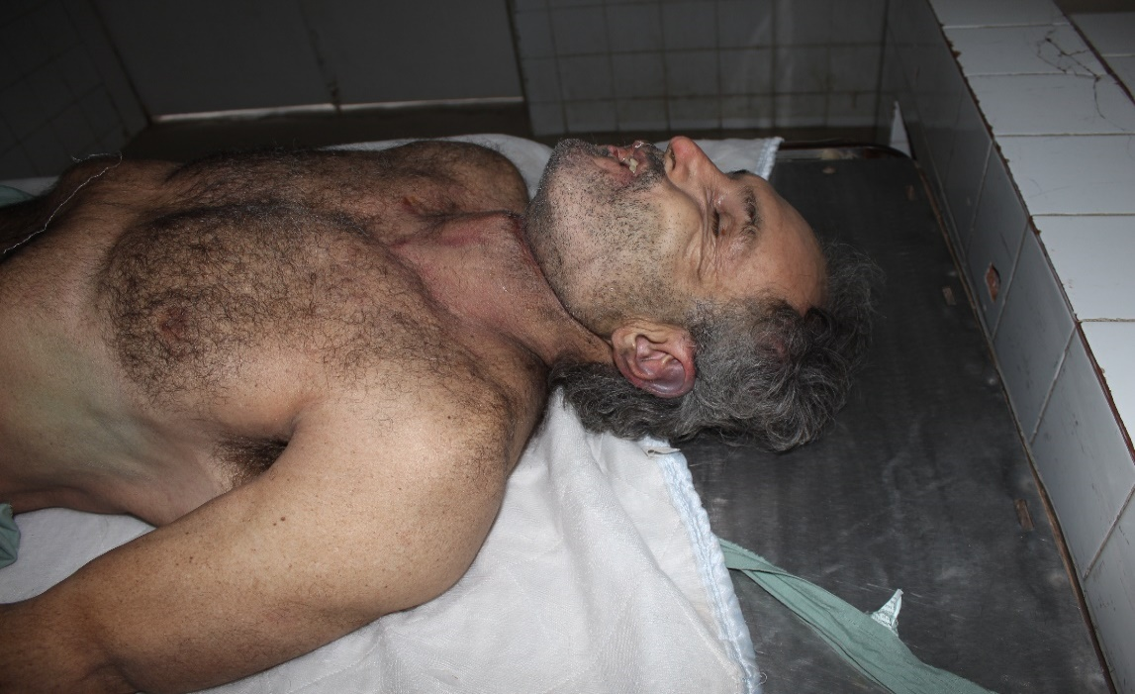

**صورة تبين وجه صاحب الجثة من الجانب لأيسر**

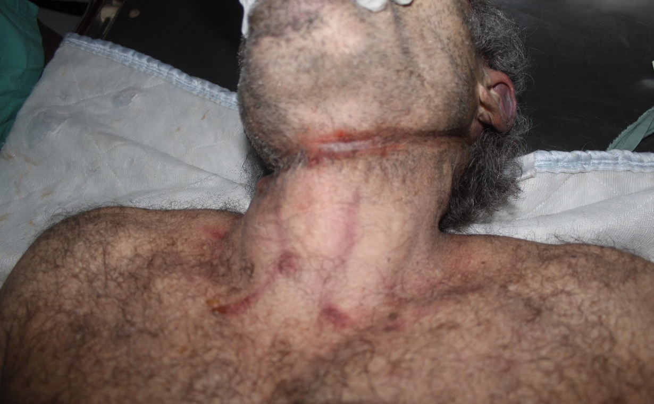**(5)**

**صورة تبين أثار الحبل في الرقبة**

**(6)**

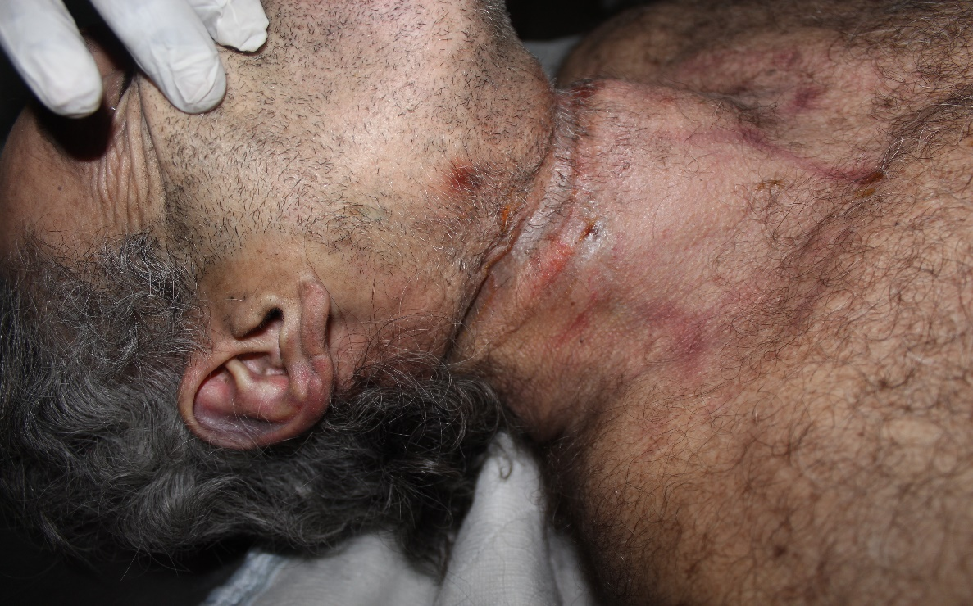

**صورة تبين أثار الحبل في الرقبة من الجانب الأيسر**

**(7)**

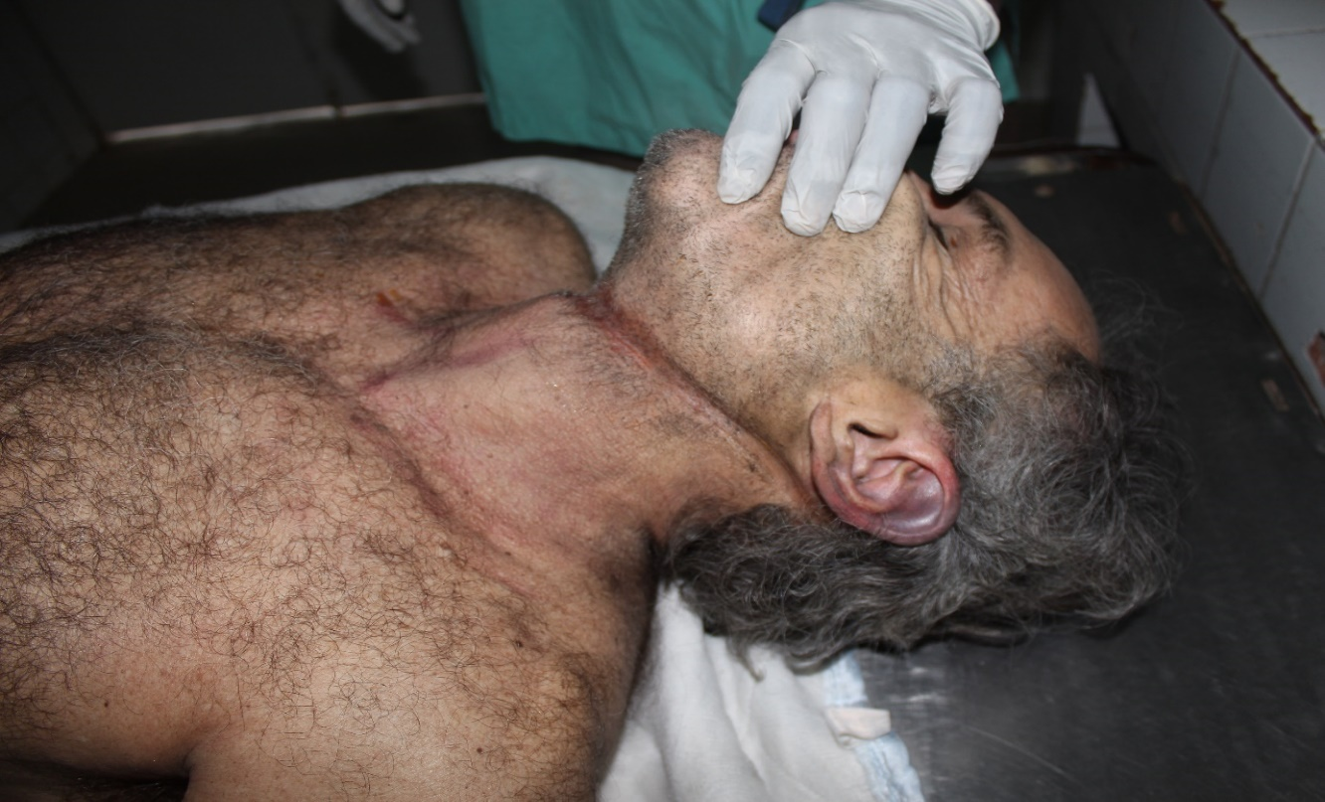

**صورة تبين أثار الحبل في الرقبة من الجانب الأيمن**

**(8)**

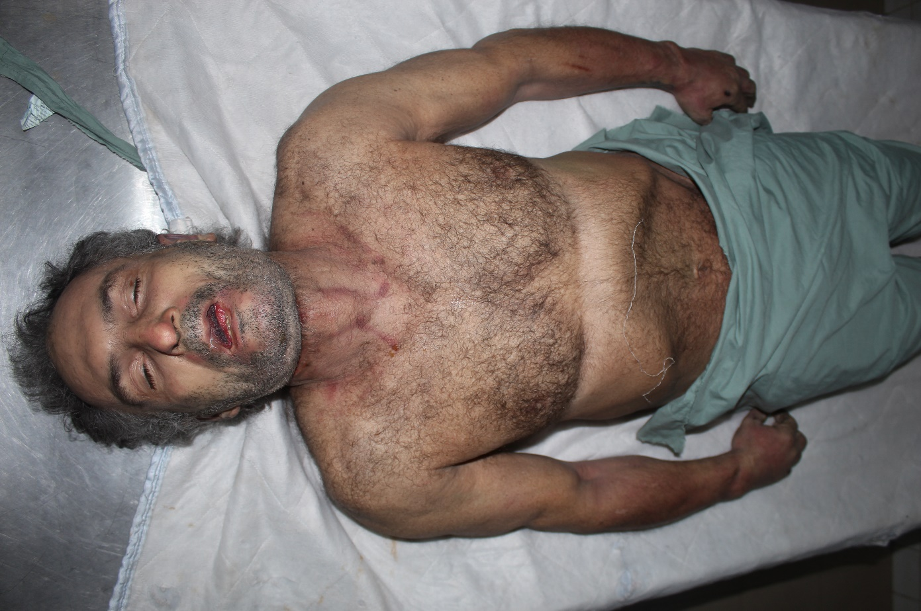

**صورة تبين صدر صاحب الجثة**

**(9)**

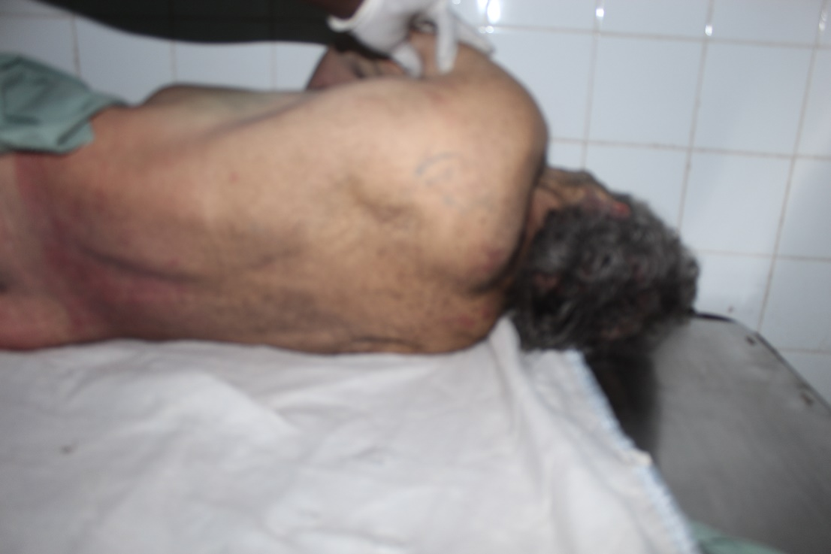

**صورة تبين ظهر الجثة**

**(10)**

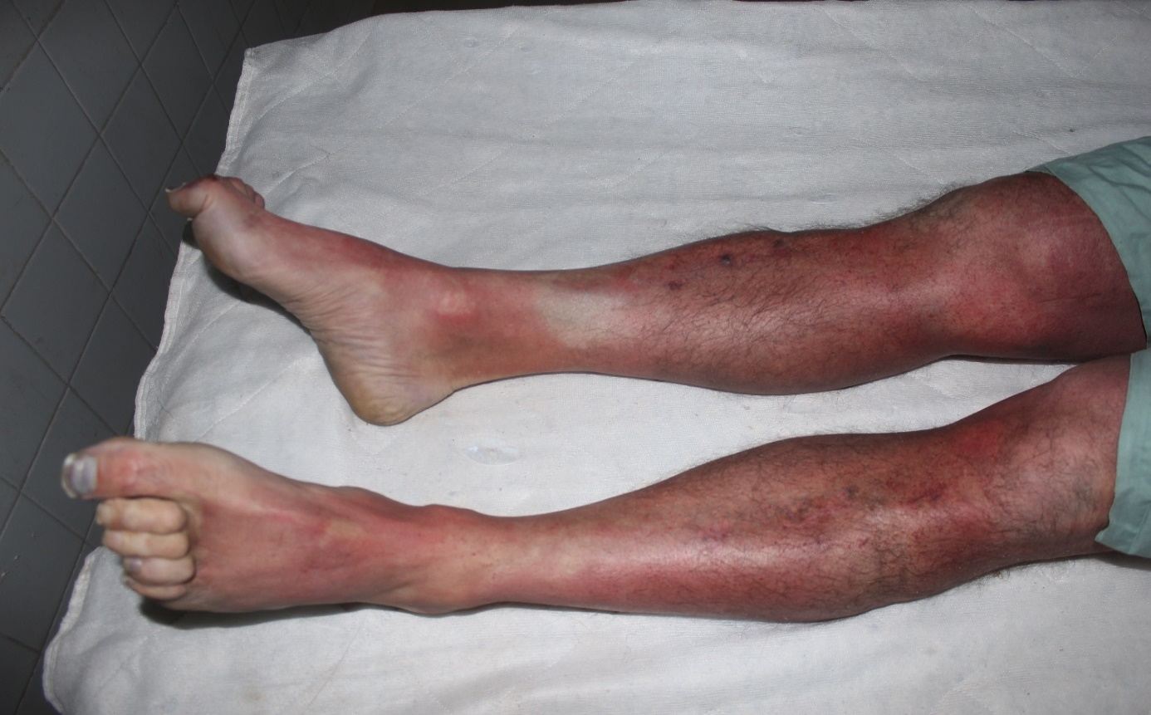

**صورة تبين رجلي صاحب الجثة**

**(11)**

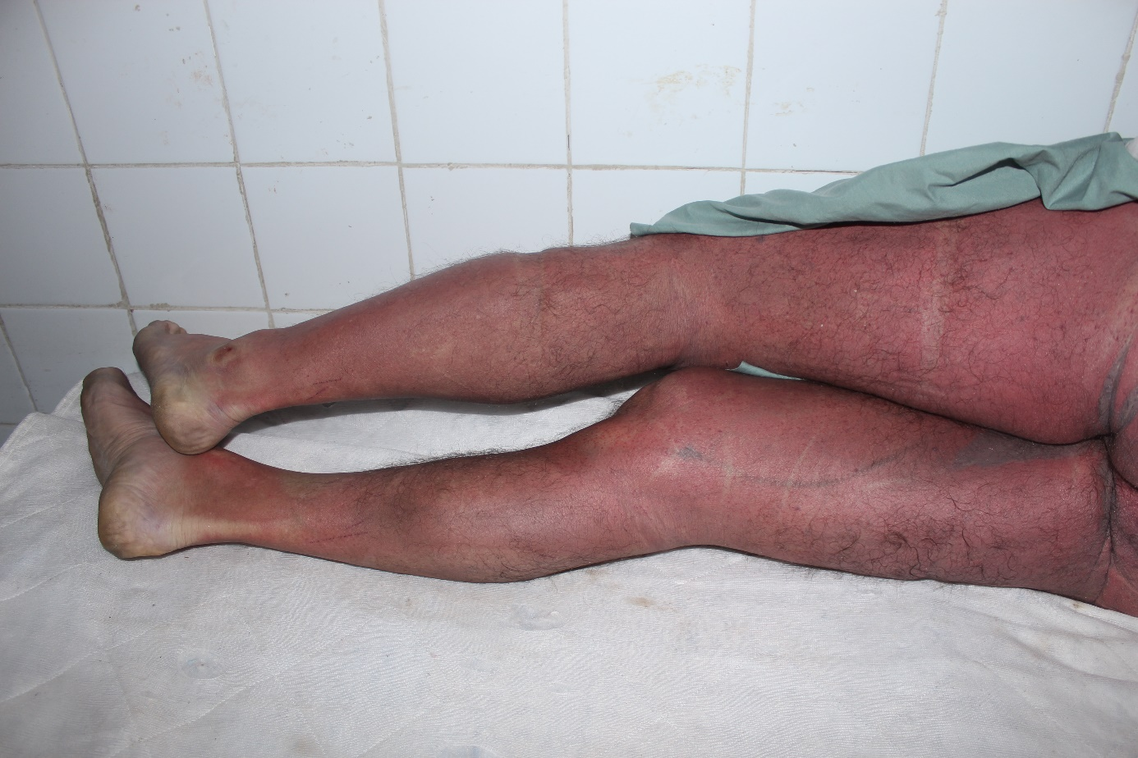 **صورة تبين رجلي صاحب الجثة من الخلف**

**(12)**

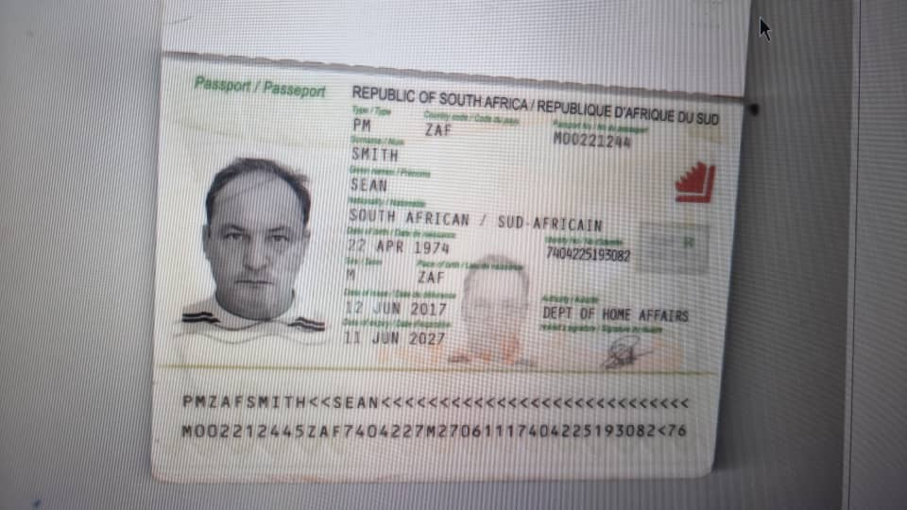

**صورة من جواز سفر صاحب الجثة**